Pastorale delle persone con disabilità
Supporto applicativo al Sussidio liturgico-pastorale CEI
Camminiamo nella speranza. Avvento-Natale 2020

Siamo all’ultima scheda che abbiamo costruito come integrazione/supporto delle Schede per la preghiera in famiglia, del Sussidio Camminiamo nella speranza. Avvento-Natale 2020 (https://liturgico.chiesacattolica.it/wp-content/uploads/sites/8/2020/11/23/Sussidio-Avvento_Natale_2020.pdf), a cui rimandiamo.
In ogni caso, anche per l’Epifania, proponiamo delle attività sui 5 sensi che possono essere utilizzate anche a prescindere dalla preghiera: per dei laboratori e delle attività
  - da fare in casa
  - o in piccoli gruppi (in Parrocchie, Associazioni, Oratori, ecc.)

Non saranno da utilizzare necessariamente tutte le attività indicate, ma solo quelle che verranno ritenute più adatte dalla famiglia (o dal gruppo), in relazione alle ‘abilità’ e ai linguaggi preferenziali del ragazzo/a.

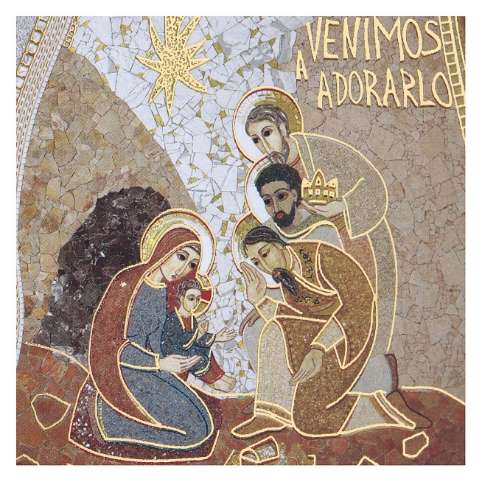
Immagine di riferimento del Centro Aletti

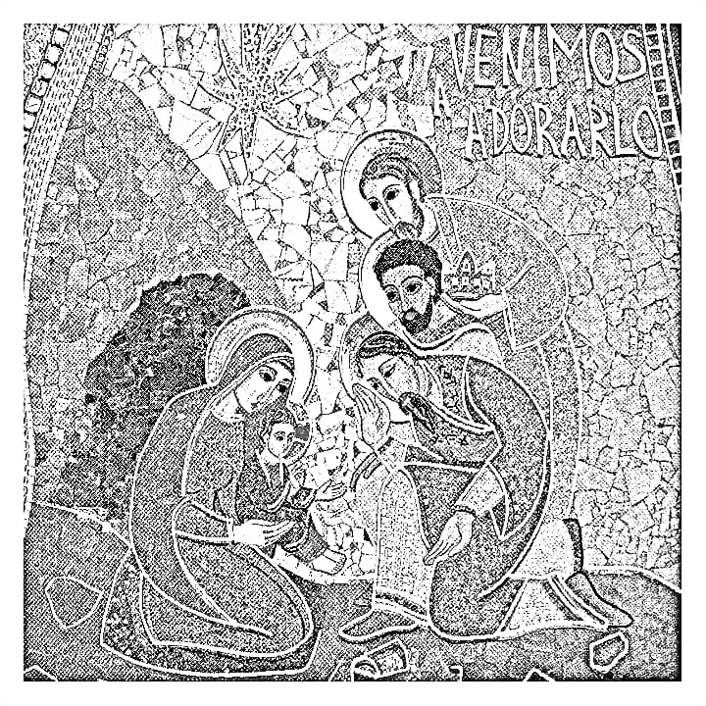
Momento del  Sussidio | Attività da fare al momento della preghiera o negli altri giorni della settimana | Senso di  Riferimento
Prima di iniziare  la celebrazione | Apriamo la ‘calza’ e mangiamo qualcosa che abbiamo trovato all’interno | GUSTO
Mettiamo le statuine dei Magi davanti alla grotta | …Come suggerito nel Sussidio di preghiera | TATTO
Canto:  TU SCENDI DALLE STELLE | L’mp3 è nel sussidio | UDITO
Vangelo  Semplificato | Vedere un video che presenta il  tema del Vangelo a partire dall’immagine di riferimento (del Centro Aletti):  https://www.luiginovarese.org/avvento-natale2020_gruppoattivo/ (Epifania) | VISTA
Meditiamo insieme | Disegnare e/o colorare l’immagine del Centro Aletti | VISTA-TATTO
Preparazione dell’angolo della preghiera in casa ghiera | Come suggerito dal Sussidio CEI:  uno dei genitori prende il libro dei Vangeli o la Bibbia e lo pone sulla tavola o su un luogo preparato all’ingresso di casa e dice: “Vogliamo anche noi camminare come i Magi seguendo la stella e la nostra luce sarà la Parola di Dio che sarà sempre vicina a noi”. I bambini e/o ragazzi preparano e “imbandiscono” il luogo della Parola di Dio ponendo una tovaglietta, un fiore, una candelina accesa. Scrivere una preghiera di ringraziamento a Gesù bambino per i suoi doni e metterla vicino alla culla, nel presepe | PROFUMO  (fiore, candela profumata)  E PREGHIERA ESPERIENZIALE
Canto  “Rallegratevi” | Seguire il video-tutorial realizzato da ragazzi con disabilità e disponibile a questo link:  https://www.luiginovarese.org/avvento-natale2020_gruppoattivo/ (Epifania) | UDITO

A cura di Annalisa Caputo e Wojtek Grzegorek, con la collaborazione degli animatori dei Settori giovanili del Centro Volontari della Sofferenza

